Introdução

Este write-up é referente a Challenge Instance Metrics. Caso precise de suporte, favor abrir um ticket no canal de suporte no servidor do Discord.

Reconhecimento

No desafio, foi disponibilizado o arquivo attachments.zip, contendo todos os arquivos da aplicação web.

unzip attachments.zip

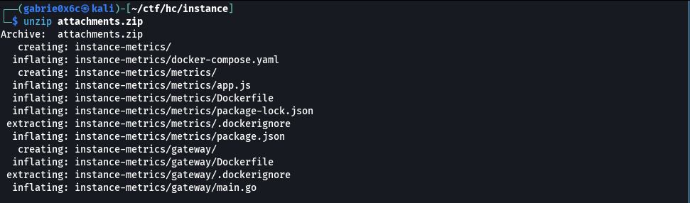

Na aplicação web, existem duas pastas principais: a pasta gateway, responsável por definir quais comandos são permitidos, como ps, df, whoami e uname, e a pasta metrics, onde esses comandos são efetivamente executados pelo sistema.

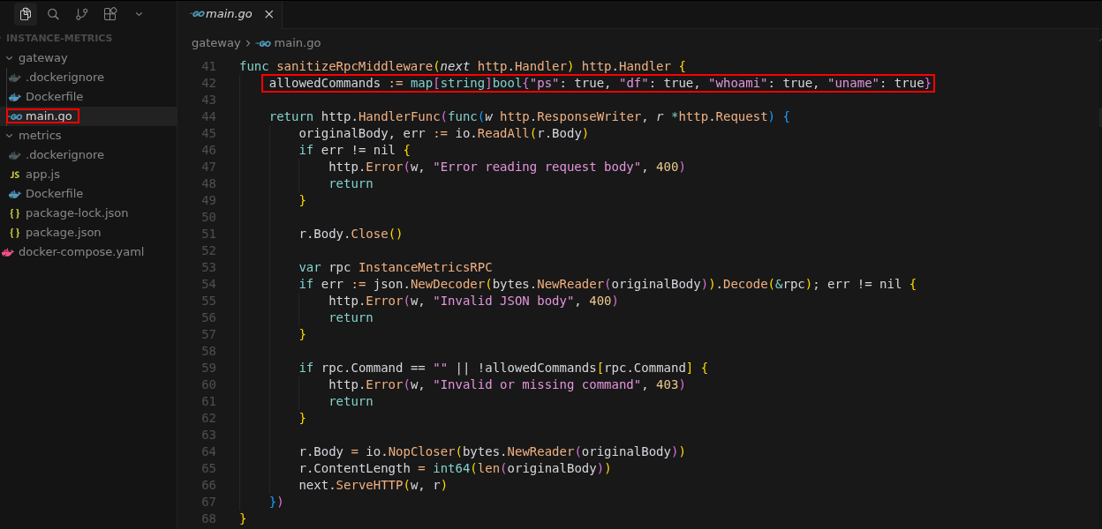

No arquivo main.go, também foi possível identificar as rotas disponíveis na aplicação web.

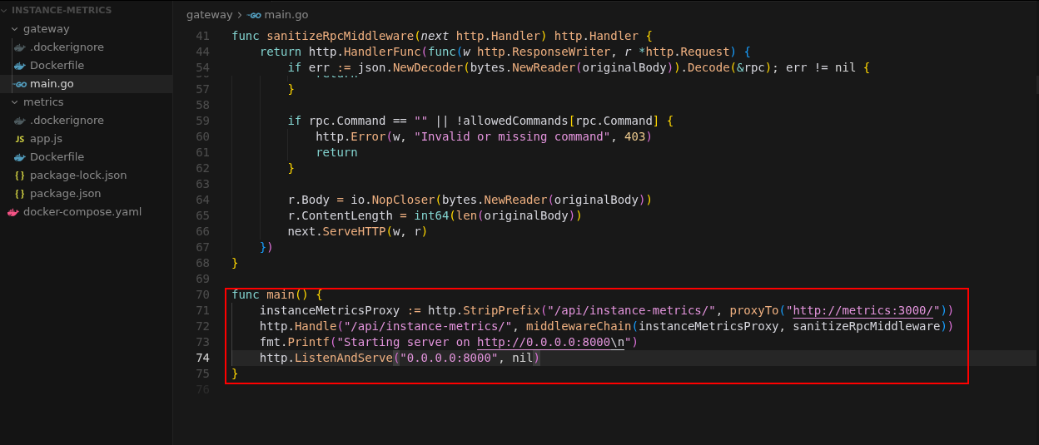

Além disso, no arquivo há uma struct chamada InstanceMetricsRPC, responsável por armazenar dados em formato JSON. Na linha 53, esse JSON é lido e os valores são atribuídos a essa struct.

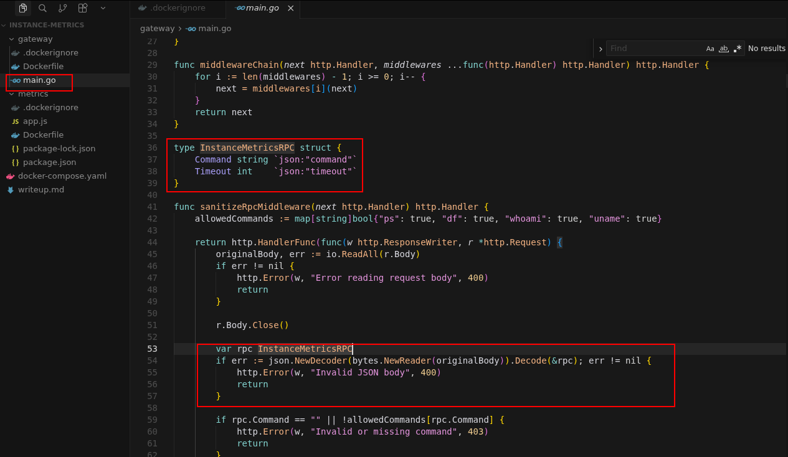
Go, como é linguagem e case-sensitive — command e Command são coisas diferentes no código Go.
Mas a biblioteca encoding/json que faz a leitura do JSON tem um comportamento específico: procura as chaves do JSON de forma case-insensitive. Isso não é o Go em si, é a biblioteca de JSON que foi feita assim de propósito.
Ou seja, quando a biblioteca encontra a tag json:"command", ela aceita variações de maiúsculas e minúsculas, como command, Command ou COMMAND. Todas essas formas são mapeadas para o mesmo campo rpc.Command dentro da struct.
Ao enviar uma requisição para a rota /api/instance-metrics/ com o JSON correspondente, é possível observar que o comando é executado no servidor por meio da função execSync do JavaScript, porém apenas os comandos permitidos e definidos no código da aplicação são aceitos.

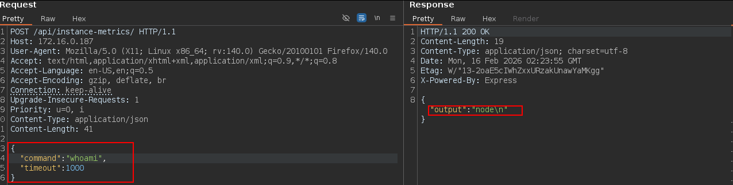

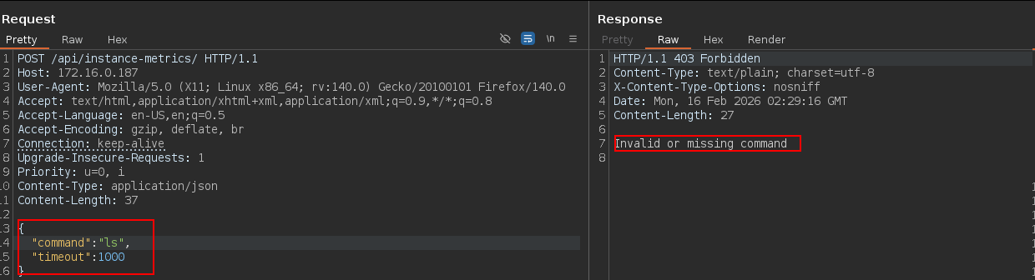

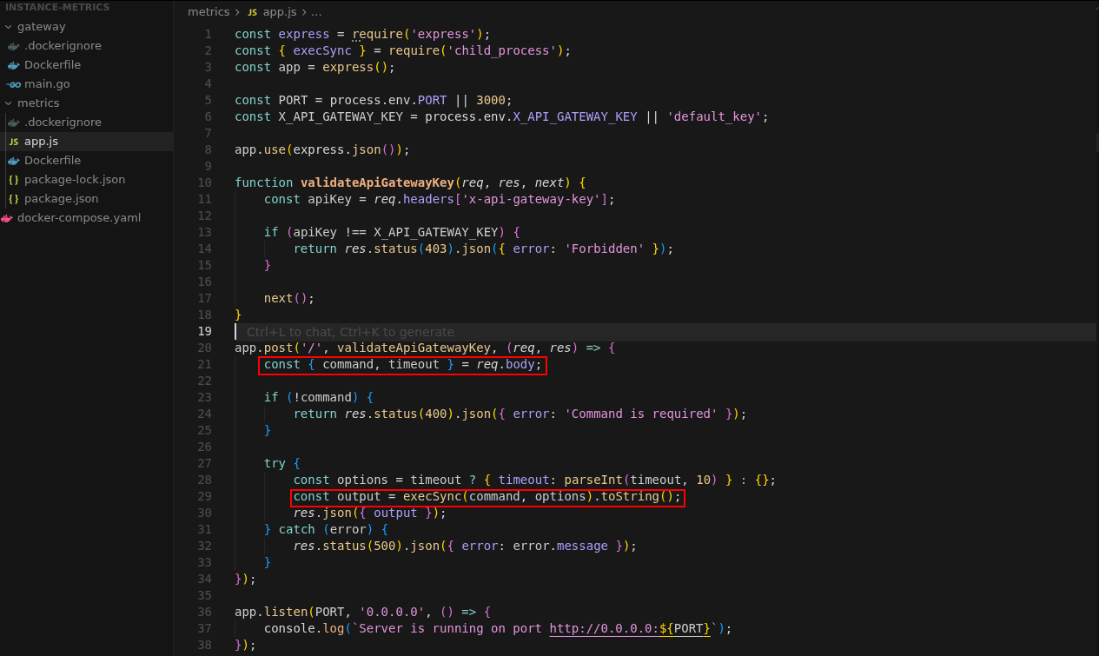

Porém, há uma forma de burlar essa validação.
A biblioteca de JSON do gateway lê o corpo da requisição de cima para baixo. Primeiro, encontra "command": "ls" e armazena esse valor na struct. Em seguida, encontra "Command": "whoami" e, por aceitar variações de maiúsculas e minúsculas, sobrescreve o valor anterior. No final, o campo fica como "whoami".
O gateway verifica esse valor e, como "whoami" está na lista de comandos permitidos, a requisição é considerada válida.
No entanto, o backend em Express faz o parse do mesmo JSON de forma diferente. Em JavaScript, "command" e "Command" são propriedades distintas do objeto, pois a linguagem diferencia maiúsculas de minúsculas.
Assim, o código do backend utiliza especificamente a propriedade command (em minúsculo), que contém o valor "ls", e executa esse comando diretamente no sistema operacional.

{

"command":"ls",

"Command":"whoami",

"timeout":1000

}

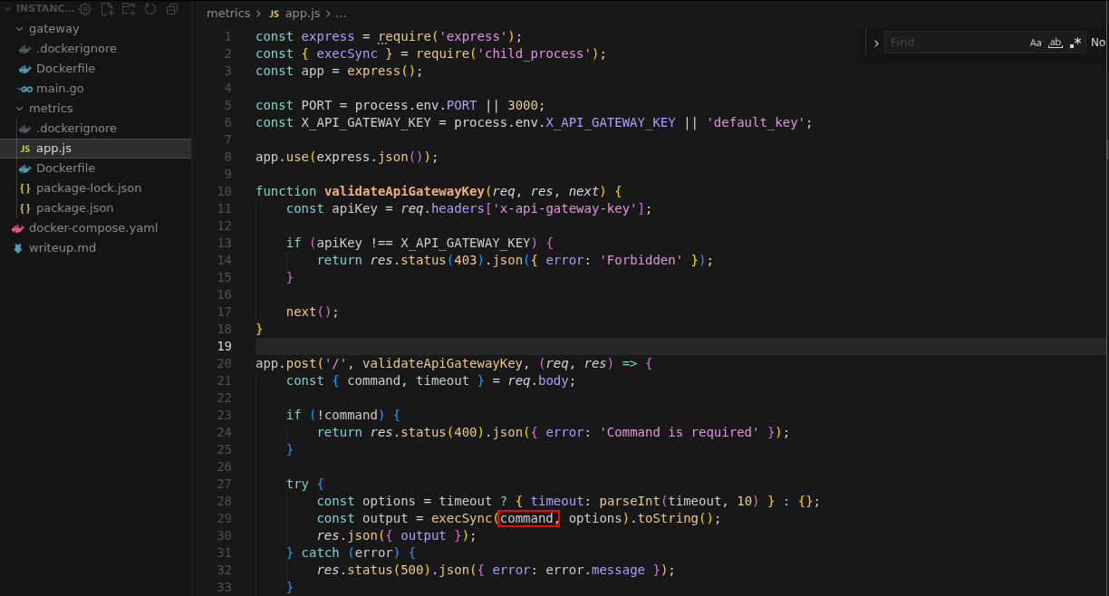

Código do backend recebido pelo Express.

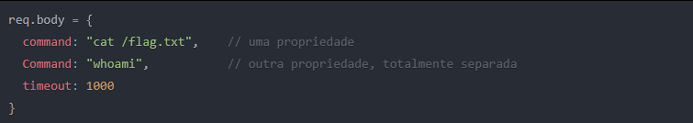

Dessa maneira, foi possível executar o comando ls no sistema.

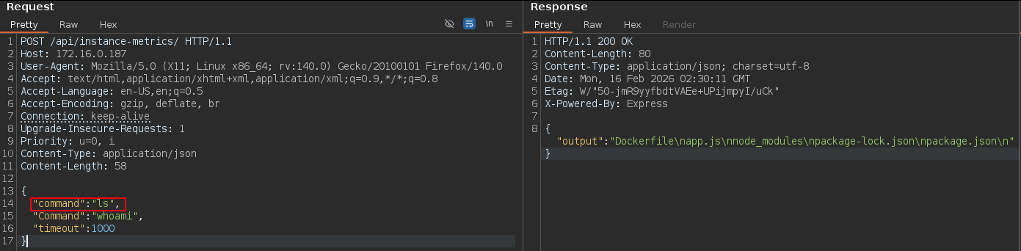
A flag se encontra no diretório /.
